Bruna Marchi
Flávia Pratas
24/07/2025
FAQ
Pergunte à Fundação
Glossário

Patrocinadora: é a empresa que institui e oferece um plano de previdência complementar para os seus funcionários. No caso da Fundação Previdenciária IBM temos como patrocinadoras a IBM e a Proxxi.

Participante: funcionário da patrocinadora que aderiu e participa do plano de previdência complementar.

Regime de Tributação: é o modo como incidem o imposto de renda sobre o resgate e benefícios da previdência. São duas as formas de tributação vigentes na previdência complementar, a Regressiva ou Progressiva.

Perfil de Investimento: perfis de investimento são as diferentes opções de aplicação dos recursos acumulados no plano de previdência complementar da Fundação IBM.
Perguntas e Respostas

- Como eu sei se deu certo meu cadastro? Eu preciso aderir ao plano até final desse mês.
Fundação: Uma vez concluído todas as etapas da adesão online (https://ibm.participante.com.br/adesao), o processamento será feito no próximo mês, com a 1ª contribuição no contracheque mensal. Um e-mail automático será enviado até o dia 10 do mês seguinte ao da conclusão da adesão, confirmando a mesma;
- Gostaria de saber mais sobre a tributação do nosso plano. O cálculo é feito sobre cada contribuição mensal ou sobre o período de aporte?
Fundação: No Regime de Tributação Regressivo, a alíquota do imposto de renda a ser aplicada depende do tempo em que as contribuições permaneceram no Plano. Quanto mais tempo permanecerem no plano, menor será a alíquota do Imposto de Renda.
A contagem é feita a partir da data em que cada contribuição foi efetuada até a data do respectivo pagamento. Se este período for de, no mínimo, 10 anos, a alíquota incidente será de 10%. Se for menor, a alíquota será maior até chegar ao teto de 35%, quando o prazo de acumulação for igual ou inferior a 2 anos. Veja na tabela:
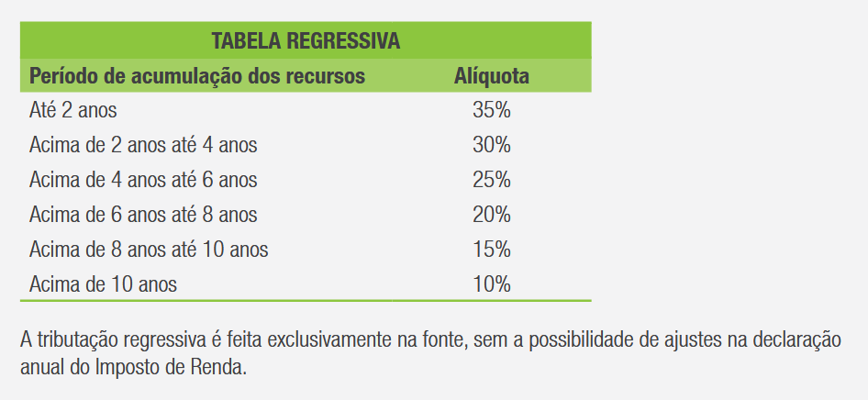
No Regime de Tributação Progressivo, o que define a alíquota do Imposto de Renda é o valor do benefício de renda mensal ou da antecipação de até 25% do Saldo de Conta Aplicável em parcela única. Se o benefício for, por exemplo, de R$ 1.500,00 mensais, você não pagará Imposto de Renda, pois o valor está na faixa de isenção da tabela. Se o benefício for de R$ 2.900,00, a alíquota de imposto será de 15% sobre este valor( tabela do IR com base junho/2025), descontado o valor da parcela a deduzir. Veja a tabela:
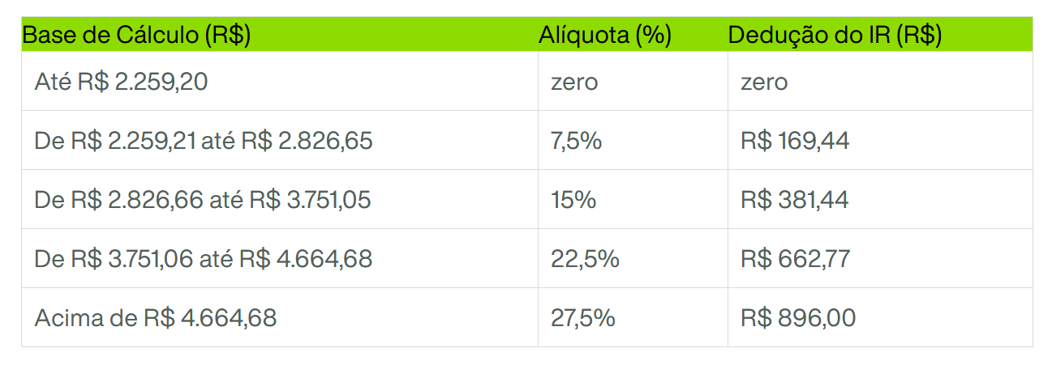
Se a opção do participante for pelo resgate de contribuições em parcela única, será aplicada a alíquota de 15% sobre o valor, a título de antecipação do Imposto de Renda. Os valores dos benefícios ou resgates deverão ser informados pelo participante na declaração anual de ajuste do imposto de renda, na qual serão efetuados os ajustes;
- Ao se aposentar pela Fundação, há um tempo máximo de permanência?
Fundação: Não há tempo máximo de permanência;
- Eu não sei como o programa funciona e nem onde podemos cadastrar?
Fundação: No site da Fundação (https://www.fundacaoibm.com.br/) temos um material informativo > Informações para Adesão ao Plano, publicado com as principais informações sobre o plano. A adesão é feita de forma 100% online, basta clicar aqui.
- Gostaria de saber como posso me inscrever na previdência da IBM e como funciona a coparticipação da empresa. O desconto é em folha? Posso fazer aporte por fora e não do meu salário?
Fundação: Sobre a inscrição no plano vide pergunta 5. A coparticipação das patrocinadoras, IBM e Proxxi, dependem do salário e tempo de serviço, conforme abaixo:
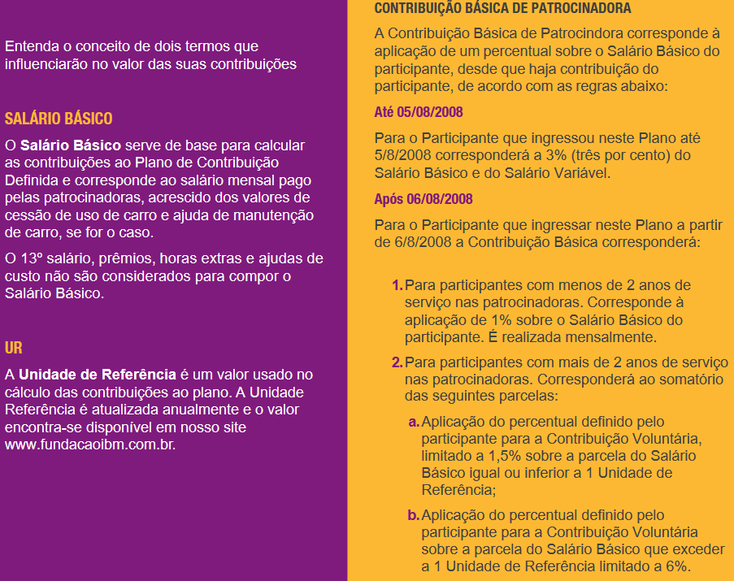
O desconto é feito direto na folha, no pagamento mensal e as contribuições só podem ser feitas dos proventos recebidos via folha de pagamento;
- Qual melhor perfil para quem já contribui há 25 anos?
Fundação: Os Perfis de Investimento são as diferentes opções de aplicação dos recursos acumulados no Plano CD da Fundação IBM.
As opções foram criadas para que cada participante só escolha o nível de riscos financeiros que deseja, e toda a aplicação e gestão seja feita pelos nossos especialistas.
Por isso, além de conhecerem as características de cada perfil oferecido pela entidade, é fundamental que cada participante conheça seu próprio perfil como investidor ao longo dos anos. E para isso temos um questionário Análise do Perfil de Investidor, onde após responder a todas as perguntas, será sugerido o perfil que melhor se adequa aquele que o respondeu;
- Se eu sair da IBM posso sacar todo o dinheiro da Fundação? E só posso sacar me desligando da empresa?
Fundação: Se na data do desligamento da patrocinadora o participante tiver mais de 3 anos de serviço, poderá resgatar o valor total (saldo que ele contribuiu + saldo que a patrocinadora contribuiu), caso tenha menos de 3 anos de serviço poderá resgatar somente o saldo que ele contribuiu (saldo de participante).
O resgate do saldo só pode ser feito mediante o desligamento da empresa (patrocinadoras IBM e Proxxi);
- Para retirar o saldo total, recebemos em caso da IBM nos desligar, certo? Se pedirmos demissão, retiramos apenas o que colocamos?
Fundação: A regra de resgate independe do motivo do desligamento, ser elegível ao saldo total ou somente a parte que o funcionário contribuiu depende de quantos anos de serviço ele possuir na data do desligamento. Vide pergunta 7;
- Existe alguma maneira de fazer um aporte fora o salário e a PLR?
Fundação: As contribuições só podem ser feitas dos proventos recebidos via folha de pagamento e o tanto o PLR quanto 13º salário podem ser alocados no saldo da previdência, como contribuição adicional (nesse caso não há contrapartida das patrocinadoras);
- Gostaria de saber "como é feita a conversão da Previdência" quando nos aposentarmos? Receberemos a aposentadoria por modalidade de resgate ou por renda mensal?
Fundação: Essa escolha é feita pelo participante, com exceção para os casos em que o saldo constituído não for suficiente para pagar o benefício mínimo (mesmo pago pela Previdência Social) por pelo menos 10 anos, aí nesses casos o resgate do saldo total será compulsório;
- Para funcionários com 25 anos de IBM , qual a máxima de contribuição por parte da IBM e como funciona após a saída da empresa?
Fundação: Caso o funcionário tenha aderido até 05/08/2008 a contribuição máxima da empresa é de 8%, desde que o funcionário contribua com pelo menos 10%. Se a adesão for posterior à 05/08/2008 existem 2 outras regras de contribuição da empresa, conforme abaixo:
- O benefício mensal pode ser menor que 0,1 %, exemplo, 0,01 %?
Fundação: Em caso de aposentadoria pela Fundação IBM, o benefício mínimo é de 0,01%, desde que não seja inferior ao benefício mínimo pago pela Previdência Social;
- Posso escolher receber parcelado ou 100%? Ou tem uma regra específica?
Fundação: No caso de resgate do saldo, há a opção de resgate parcelado, em até 12 vezes;
- A opção de Regressivo ou Progressivo, entendi que é na hora do pedido de início de recebimento, mas caso seja regressivo, o tempo conta a partir do tempo em que o dinheiro está lá?
Fundação: Sim, correto;
- Em caso de falecimento a pessoa indicada (herdeiro) recebe o saldo?
Fundação: Sim, os beneficiários indicados receberão o saldo em pagamento único;
- E se um dos beneficiários vier a falecer?
Fundação: Nesse caso precisaremos aguardar decisão judicial definindo os herdeiros legais para recebimento do saldo;
- Após 10 anos já aposentado, não há mais limite para resgate do fundo? Pode resgatar todo o saldo disponível nessa data?
Fundação: Sim, após 10 anos do início da aposentadoria, é possível resgatar o saldo total remanescente;
- Tenho 29 anos de IBM e contribuo com 20% e a IBM 8%. Ouvi algumas pessoas falarem que o ideal seria 12%, por conta do imposto de renda. Está correto?
Fundação: Está correto, de acordo com as regras da Receita Federal, até 12% dos rendimentos obtidos no ano podem ser abatidos com as contribuições feitas para a previdência complementar;
- Se eu tiver idade para aposentaria antecipada e me desligar da IBM eu sou obrigado a retirar ou posso não retirar nada?
Fundação: Para participantes elegíveis à aposentadoria pela Fundação que se desligarem da patrocinadora, a escolha de uma renda mensal não será compulsória, porém quando a escolha for feita o pagamento será retroativo a partir do dia seguinte ao do desligamento;
- Ainda existe aquela calculadora para vermos o valor da contribuição que a IBM faz conforme a % que colocamos?
Fundação: Sim, o simulador de contribuição consta no site da Fundação (https://www.fundacaoibm.com.br/planos/plano-contribuicao-definida/adesao-ao-plano/);
- Se for desligado e quiser continuar com o plano posso aportar valores? Caso positivo e depois de algum tempo quiser resgatar tem carência?
Fundação: Sim, essa opção é chamada de Autopatrocínio, onde o participante continua fazendo as contribuições que eram descontadas do contracheque + a contribuição que a patrocinadora fazia, pagas mensalmente via boleto. Não há carência para resgatar o saldo, apenas se atentar para a elegibilidade (vide pergunta 7);
- Na Calculadora, o que é a contribuição patrocinadora 1*, e o que é a Contribuição patrocinadora 2 (Salário - UR)** ?
Fundação: A contribuição patrocinadora 1 e 2 compõem a contribuição que a empresa faz ao funcionário participante do plano, de acordo com algumas variáveis (anos de serviço, salário e percentual que ele contribuir). Conforme tabela abaixo, os itens 1 e a referem-se à contribuição patrocinadora 1, enquanto o item b refere-se à contribuição patrocinadora 2;
- Eu entendi que no resgate posso retirar 100% ou parcelado, de acordo com as condições. E na hora da aposentadoria? Posso também retirar 100%?
Fundação: O resgate pode ser feito em forma de pagamento único ou parcelado em até 12 vezes. Para participantes elegíveis à aposentadoria também é permitido resgate do saldo total em forma de pagamento único ou parcelado em até 12 vezes;
- Tenho 29 anos de IBM e 48 anos de idade. Posso pedir Aposentadoria Antecipada pela Fundação, e continuar trabalhando na IBM?
Fundação: Em nenhuma hipótese o participante poderá se aposentar sem ser desligado das patrocinadoras;
- Caso já esteja recebendo os valores da Previdência IBM, e resolva sair do País e dar a saída fiscal (Saída definitiva do país), continuo recebendo normalmente meus valores? Muda alguma coisa nos impostos?
Fundação: Sim, os valores continuarão a ser pagos normalmente, porém o participante será considerado como residente no exterior e a alíquota do IR será alterada de acordo com o país de residência fiscal (exemplo: EUA 25%);
- Posso aportar valores provenientes de salários rescisórios para a Fundacao no momento da Aposentadoria IBM?
Fundação: Sim, o valor pago a título de rescisão de contrato de trabalho pode ser alocado no saldo da Fundação, não havendo nesse caso a contrapartida da patrocinadora. Essa solicitação deve ser feita 7 dias antes do desligamento, pelo e-mail fundação@br.ibm.com, informando nome, matrícula, data desligamento e percentual que deseja alocar.

